圣乐与宣教
********************************************************************

差传心曲系列 (2)--差情寻 (诗歌集)
香港差传事工联会

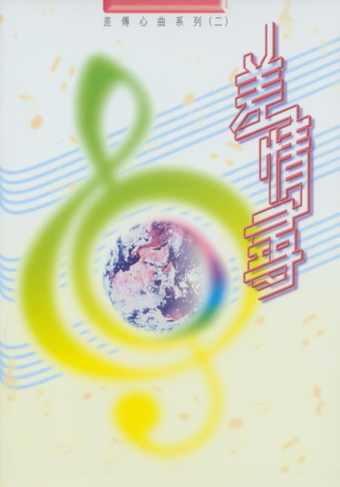 | 差传心曲系列 (2)--差情寻 (诗歌集)
 | 出版者: | 香港差传事工联会（2003初版）
 | 主编及填词: | 梁锐光
 | 零售价: | HK$48
诗歌与「差传」究竟有何相干？诗歌不单带领人到了主的面前，还带给人们异象与激励人们的心志，生命再度委身。这歌集除了诗歌曲谱外，还有相关之崇拜程序，方便众肢体使用。
试听伴奏音乐

《环球华人宣教学期刊》第十四期，2008年十月。

